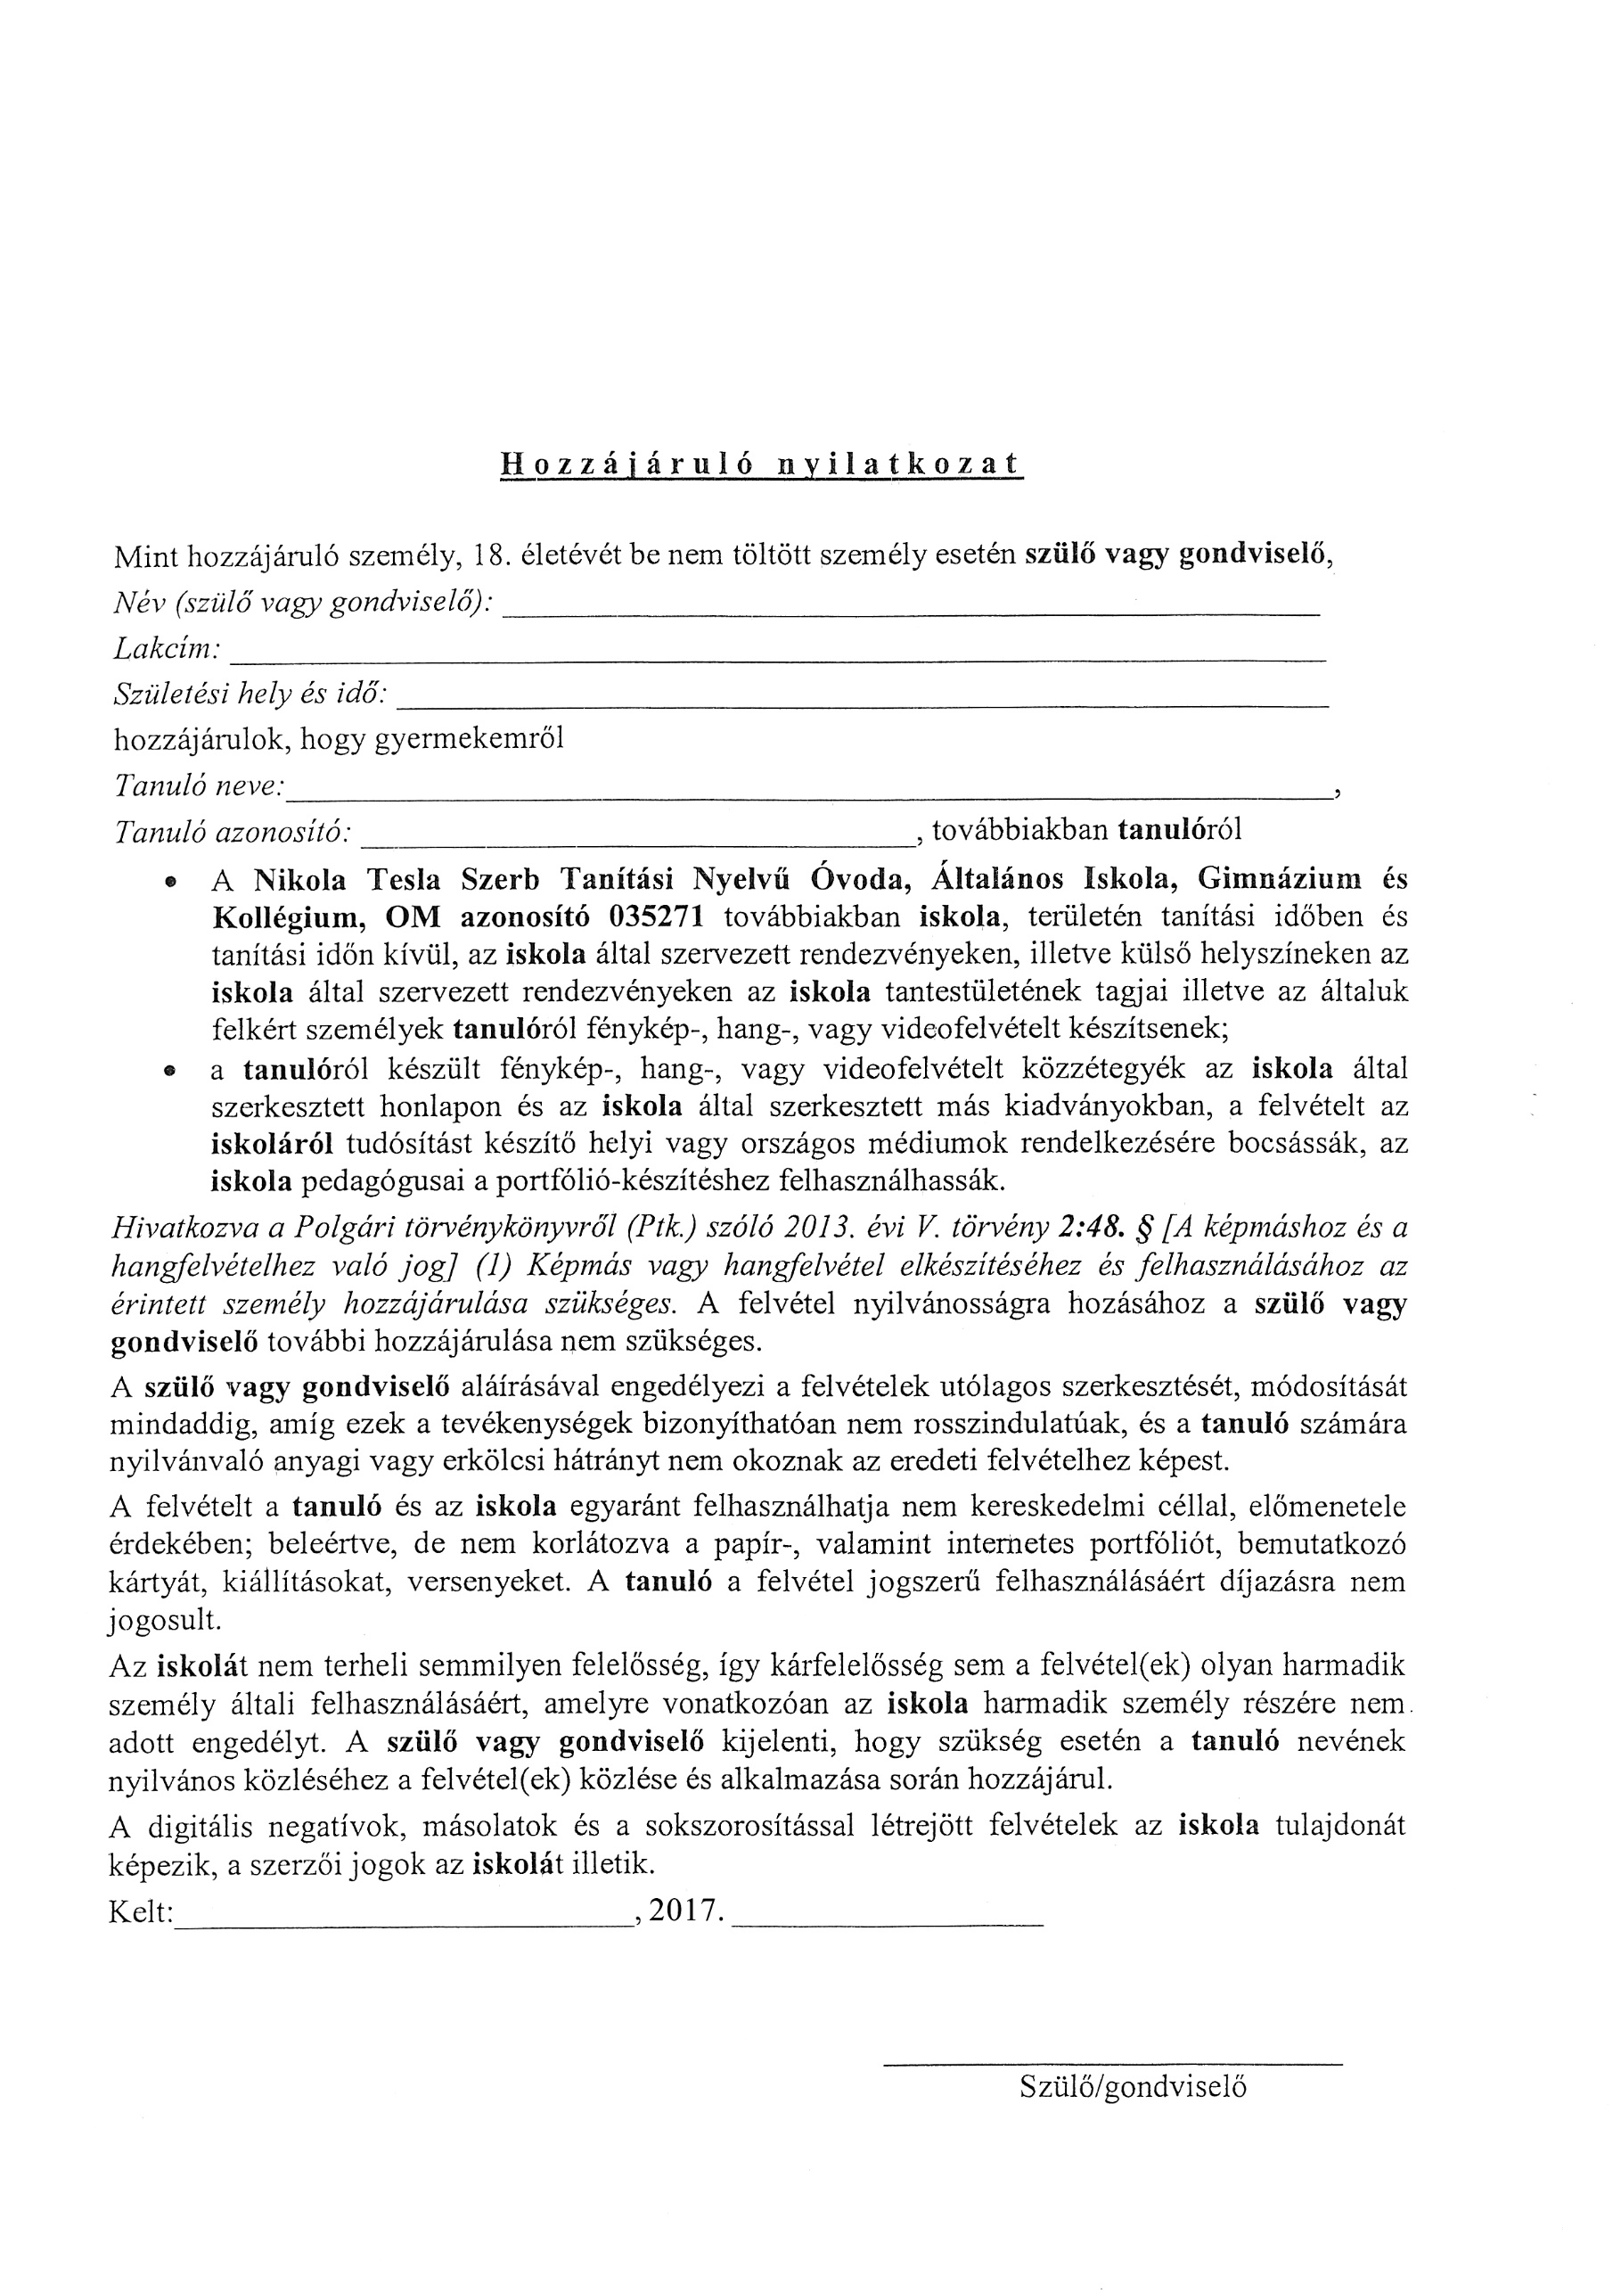

2020.

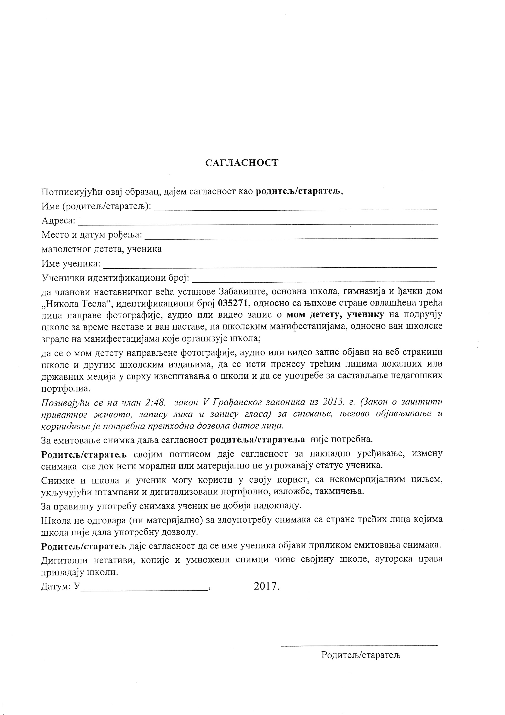

_____________2020.